为何说美国暴乱掀不起大浪，而香港的挑战还远未结束？

原创 有里儿有面 [有理儿有面](javascript:void(0);)

**有理儿有面**

微信号 youli-youmian

功能介绍 你说是不是

2020-06-14[原文](https://mp.weixin.qq.com/s?__biz=Mzg3MjEyMTYyNg==&mid=2247502139&idx=1&sn=27adae9f279f68741ea7f175cc637b9f&chksm=cef69d4ef98114580d69b83b165bdd50d3099a5880ca734beaa88e5312d4c2617716d2ad13fc&scene=27#wechat_redirect&cpage=71) 发表于

收录于合集





**全文共7069字，16张图，预计阅读时间为 18分钟。**

**文章首发于“有理儿有面”（youli-youmian），欢迎大家在朋友圈和微信群转发。**

**公众号及其他平台转载请在后台留言。**



▼

一起发生在明尼苏达州的“黑人之死”事件，引发的全美反警暴及种族歧视的抗议示威已持续多日，至今未见停歇，反而愈演愈烈，**“黑人的命也是命”**的口号响彻街头巷尾……

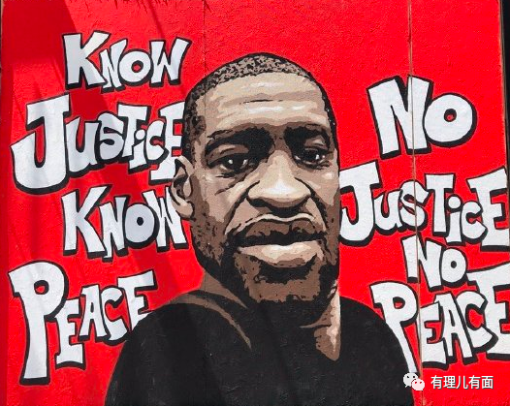

我们看到，除了每日爆发的警民冲突，也出现不少趁机打砸抢烧等暴力行为，美国政府动员了国民警卫队和军队参与维护秩序，多个大城市也实施了宵禁措施。不仅如此，美国的动乱已引发全球多个国家发生抗议示威游行，现已蔓延至加拿大、英国、法国、新西兰、荷兰、爱尔兰、比利时、日本和韩国等国家。

然而，美国社会混乱的局势近几日发生了微妙变化。佩洛西带领众议院议员单膝下跪为佛洛伊德默哀、白宫前大街改名“黑人的命也是命”、维吉尼亚推倒将军雕像、明尼阿波利斯市议会提出解散警察局、旧金山削减警察预算……

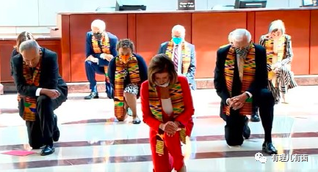

现在已经有大批示威者开始欢呼，他们认为示威抗议奏效了！胜利离他们越来越近！看吧，这就是民主的力量！这就是人权的象征……

呵呵，那要提前恭喜美国的示威者们了！看，政客们表演一下、警察局解散一下、街道改个名、雕像摔个粉碎……这么多看上去具有象征意义的改变，已经让示威者们激动不已，他们甚至引领着世界各地民众继续亢奋地走上街头，欢呼雀跃着“民主”的再次胜利……

然后呢？

解决了什么问题？种族主义会有根本性的转变吗？联邦政府会有彻底改革的计划吗？教育、医疗、司法等存在的一座座“冰山”会因为佛洛伊德的死而有所消融吗？新冠肺炎疫情会因为抗议示威就变得应对有力吗？

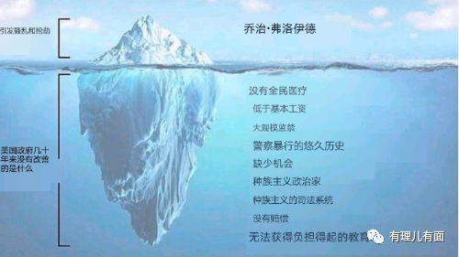

美国的抗议示威看上去声势浩大，警民不断冲突、国民警卫队上街、军车排满街头、全世界多国声援……比起去年在香港发生的“修例风波”，美国“抗争”似乎来得更突然、更猛烈、更波涛汹涌。

可实际上，比起香港，美国的这场风生水起的抗议着实外强中干，甚至可以说是弱爆了！所以有理哥可以负责任的说，这场美国“抗争”最终不会掀起什么大浪，将随着时间的推移和疫情的再次爆发无疾而终，反倒是香港面临的挑战还远没有结束……

为什么这么说呢？

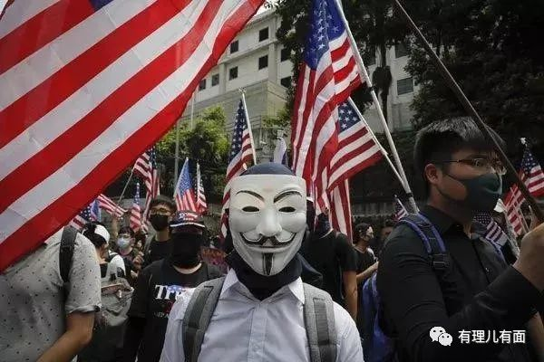

相信大家都有共同的感触，此时此刻发生在美国的情景与香港“修例风波”的“街头抗争”活动表面上看来十分相似，大家也都在讽刺美国这是“出口转内销”！但是，仔细分析对比就会发现，美国与香港类似的问题在成因、组织、策划、目标等方面实质上差别极大，而这些差别会让事件朝着完全不同的方向发展！

**突发扩散VS蓄谋已久**

美国的抗议实际上是因为一起突发的暴力执法致黑人死亡事件，被路人用手机拍下来上传网络后迅速广泛传播并发酵，引起全美民众激愤从而发生的大规模抗议示威活动。至今，抗议示威行动都是自发性的，没有任何有组织、有策略性的迹象，也未提出针对政府做出何种变革的明确政治诉求，更未与社会固有的、有组织的政治力量比如民主、共和两党以及其他社会团体进行勾连，甚至与事件密切相关的美国有色人种进步协会（NAACP）都只是作为共同参与者加入到行动中来。

**所以，美国的抗议可以称为“无组织、无策略、无目标”的“三无产品”！**

反观香港，作为美英等西方国家反华的前沿阵地，早已豢养了一大批反中乱港势力，这些鹰犬伺机而动，早在前几年就已经实施过非法“占中”运动、旺角暴乱作为“试验田”进行练兵。

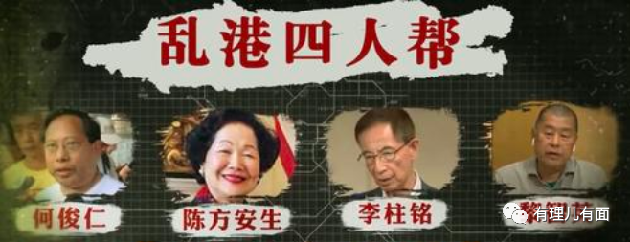

而去年6月开始的修例事件，因进一步触及了美国利益，所以在美西方反华势力的策动下引发风波，他们有效利用在港长期扶植的反政府力量，有组织、有预谋、有计划地推动运动不断激化。可以说，在事件起因上，美国这次乱局与香港之乱就有着根本的不同。

**单纯发泄不满VS全面夺取管治权**

上面已经提到，美国的暴乱属于“三无产品”，这也就决定了他们在抗议示威的过程中不会发生质的改变，直到如今还是在高喊“黑人的命也是命”这种纯粹为死者讨公道、要说法的口号，顶多就是表达对美国种族问题的不满，没有再出现进一步的诉求。同时，即使过程中发生了一些打砸抢烧，但也都是一种发泄性的行为，与美国曾经爆发的因种族问题引发的暴乱冲突并无差别。

这样下去，这场抗议经一段时间后必然会因后劲不足而无疾而终。其实，我们现在就已经看到，如今美国各大城市的抗议示威活动已经越发趋向于和平示威，警民冲突在不断减少，这也标志着其未来将随着民众热情的消退而逐渐平息。

但是，香港发生的事则完全相反。在香港“修例风波”中，“黑暴”从去年一直延续到今天，仍未见完全平息，这种现状的根本原因就是幕后黑手带有明显的政治目的！乱港势力从来都明确地将矛头指向中央及特区政府，诉求也非常清楚，就是**要改变香港现有政治制度，实现所谓的“双普选”和“无限制提名”，只有这样他们才能以选举的名义，为全面夺取香港管制权寻求正当性，且摆出了不达目的誓不罢休的架势。**

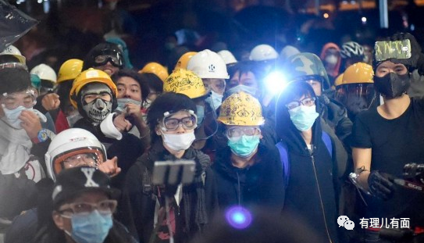

所以我们可以清楚地看到，香港社会存在的各种矛盾及问题，都已被他们充分利用，以服务于自己的政治目的。下一步，他们暴力+和理非的手段仍然不会变，所谓的抗争也不会停止，目标更不会改变，**美西方“维持及发展香港作为颠覆牵制中国的前沿阵地、助乱港分子夺取管治权”的阴谋在很长一段时间内都会作为基本策略而持续进行。**

**无组织策略VS战略思维指引**

如果在美国的抗议示威行动中，你拉过一个人询问他们下一步打算干什么，他一定会一脸懵，然后再重复一遍他们有多么的愤怒与不满……因为他们没有统一的组织领导，更没有中期目的及下一步的策略。他们的核心要义只有一个——**管那么多，闹就完了！**

这种情况在短时间内可能气势如虹、情绪亢奋，但并没有任何持久性的可能。就算还有几个月就是美国总统大选的日子，且联邦政府在处理事件中的表现已经成为两党的竞选议题，但抗议示威者们仍然对此相当冷感。所以，说的难听一些，他们中的绝大多数人都是完全不懂政治、如无头苍蝇般凑热闹的乌合之众。

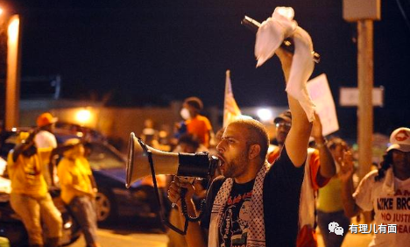

反观香港的“修例风波”，反对派不仅有严密的组织领导，还有美西方源源不断的外力支持，从开始到现在，都有高度组织及长远的战略思维，甚至从一开始就提出了所谓的“革命纲领”，即“光腹香港，时伐革命”以及“”五大素球、缺一不可”，至今未有更改！

同时，从乱港分子的主体来看，他们由固有的、长久培养的反对力量及“领袖”人物进行主导，并与议会选举高度结合。他们在去年11月已经在区议会选举中“告捷”，下一步就是瞄准9月份即将到来的立法会选举。可以说，他们战略目标非常明确，且环环相扣！

**单打独斗VS整合一切力量**

如果说美国的抗议示威者是单打独斗，可能很多人觉得是胡说，因为如今全美各州的示威者已经团结在一起共同走上街头，且全球多国都已经发生了抗议示威游行对美国的示威者们进行声援，怎么能说是“单打独斗”呢？

看问题要看到本质，那些所谓的来自各州乃至全世界的声援基本都停留在形式上，顶多是舆论上的施压和精神上的鼓舞与慰藉，且更重要的一点是，美国以外的这些国家的大多数示威者都只是“借题发挥”，以弗洛伊德之死为借口来表达对本国社会存在的问题矛盾以及执政者的不满，并未对美国抗议示威者们有什么实质性的帮助。到目前为止，美国最多是存在一些跨州的搞事分子，仍未见有外部力量直接插手或提供资源。

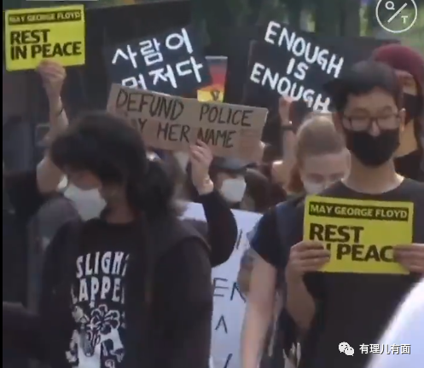

虽然，前些日子美国检察总长曾提出示威运动是一些极左政治团体主导的行动，但这明显是一个完全站不住脚的借口！

众所周知，美国的确长期有左派政治团体活动，特别是“托洛夫斯基”派分子及政党，但人数都非常少，更没有什么群众基础。他们介入抗议示威活动，明显就是利用事件进行炒作，宣传自己以吸收更多成员。但他们从不重视实际工作及民众基础，在美国社会也没有什么影响力，根本成不了什么气候。更重要的是，这些团体还长期受到强大的FBI执法力量的严密监控，可以说连掀起风浪的机会都没有。

反观香港，乱港组织及其头面人物整合了所有可以利用的海内外一切资源。他们有效结合传统的反对派力量以及“港独”、本土派、勇武派分子、和理非等各方力量，混杂在一起共同行动，各施所长，高度配合。

与此同时，各方力量在密切配合的过程中，还非常注意利用网络进行保密联系，且保持着相互的独立性，有些像贩毒的团伙，上家下家虽然配合但互不干涉甚至相互不认识，都是在幕后大台的统一组织领导下共同行动。他们从开始就使用Telegram（电报群）以及身份保密网络技术进行大规模的沟通、组织、协调及指挥。据香港中文大学新闻及传播学院从去年7月至今年5月对各类媒介在街头活动中的作用调查显示，电报群由去年的3.88%提升至29.91%，升至第一。而排在二三四名的分别是“连登”讨论区、传统新闻及脸书，占到了26%、20.98%和13.84%。

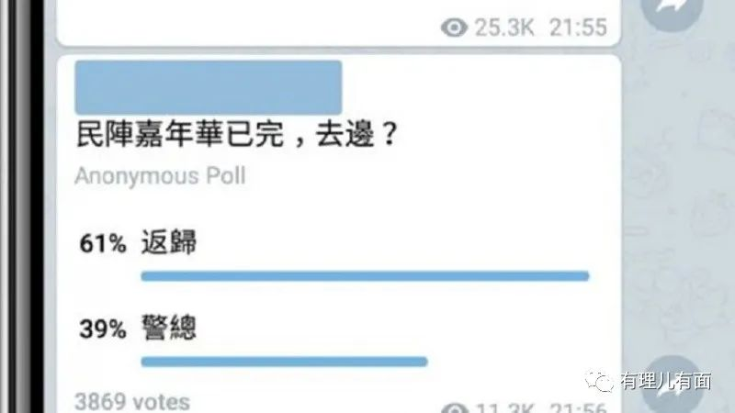

由此可见，他们不仅利用网络进行组织和指挥，更有效利用了传统媒体和网络社交平台进行煽动和舆论造势。当然，在此过程中，他们也获得了脸书、推特等这些属于美国的互联网公司的大力配合，比如曾出现大规模封停发表爱国爱港言论的账号、推广“港独”言论内容等行为。

以上种种，为香港警方对各种反对势力的打击带来了重重障碍，至今仍未能完全捣毁其大台，只是拘捕了参与活动、浮在面上的一些人员，这也是香港至今仍面临的重大挑战。

但美国的抗议目前尚未见到这情况，归根结底还是因为没有核心的领导组织及力量，以后也不会出现。就算是出现，美国政府会强力介入，不可能像香港一样给予暴徒大力的网络支持和帮助，只会利用网络将他们捣毁。

**尊重法治VS违法达义**

不得不说，美国民众在尊重法治这一方面还是有相当的社会共识的。虽然在抗议初期我们看到了很多打砸抢烧的暴力行为，但随着多地实施的宵禁以及国民警卫队的介入，有大量的民众站出来对他们进行谴责和自发的抵制，甚至帮助警察拘捕这类趁火打劫的犯罪分子。

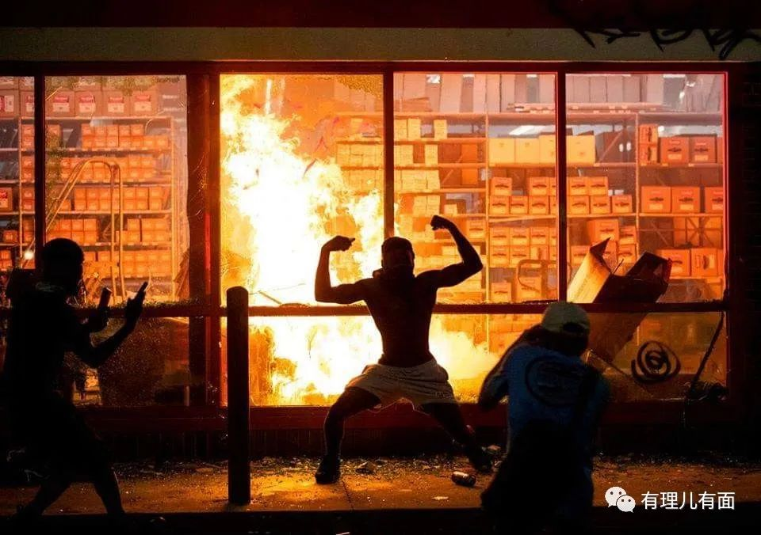

而且，事件发展到现在，美国绝大多数走上街头的人都属于和平示威者，他们严格遵从“公民不服从”原则，而不诉诸于暴力，秉承非暴力抗议的策略。

所以他们被警察拘捕时，绝不反抗，还积极配合，主动伸手被扣上手铐。他们在走上法庭时，基本也不会作抗辩，坦白认罪。

但乱港分子们却完全相反，他们以“违法达义”为借口，违法时抗拒警察逮捕，到审判时拒不认罪。以自己认为正义的目的，破坏法治的基本原则。而到了司法环节，大量的法官裁判标准不一，甚至网开一面，“司法双标”比比皆是，为乱港分子在司法上撑腰打气，这也是暴乱久久未能平息的重要原因之一！

**生财之道VS生活不易**

美国“带病”复产复工是因为失业率剧增，国民本就生活艰难，他们需要回归到正常的工作生活中养家糊口，参与街头暴力、甚至参与抢劫，都是对于一段时间以来经济压力的肆意宣泄，无法支撑美国民众长期上街争取权益。

反观香港，持续如此之久的修例风波，接受美西方反华势力不义之财来祸乱香港已是公开的秘密。充足的资金保障，是暴乱活动能够持续如此长时间的重要原因！我们都知道，长久以来以美国NED为代表的非政府组织是乱港势力的主要幕后“金主”，他们通过黎智英等代理人以各种方式定期输送资金，再加上香港本土反对势力掌控的“612人道支持基金会”、”星火同盟基金“、香港的大学学生会、香港教会以及小团体募捐等各类资金，全部流入了反对派立法会议员、以黄之锋的“香港众志”为代表的港毒组织、勇武暴徒的个人腰包，他们打着为香港民主争取自由民主的旗号，不过是想借机谋取政治利益、发国难财的障眼法而已。



对比了这么多，我想很多人对美国和香港发生暴乱的根本区别都会有相对清晰的认识了。但大家都会有一个共同的疑惑——美国作为所谓西方民主自由的灯塔，这场抗议引发的骚乱对时常高举美国国旗的乱港分子到底有什么影响？对香港的民众真的会有根本性的触动吗？

这个问题的答案其实并不乐观……

可以说，美国突发的这场抗议，确实会使美国在香港民众心中的形象造成一定损害，会削弱美国原本的影响力。但我们更要清楚，美英等西方国家的这套所谓的民主自由的制度已在香港深耕了上百年，指望一场骚乱就打破他们对美西方的盲从是不现实的！个别人过分夸大美国暴乱对香港的影响，是过于理想化的！

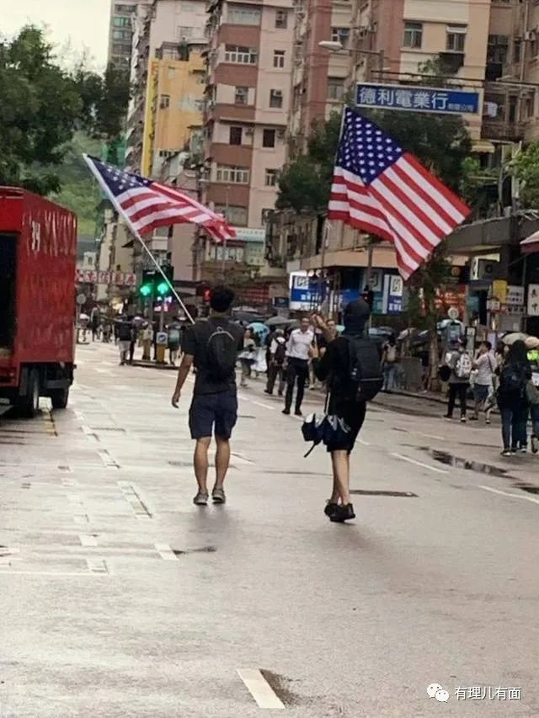

现实是，香港民众对美国一时的情况不满，并不能改变他们部分人对美国固有的良好印象。同时，也不会改变这些人对香港现有情况不满的情绪。

然而，我们同样看到，香港的反对派们对美国的抗议事件一直装作看不到，表现得非常冷漠，明显在有意避开。这也足以说明了一点，就是美国经过疫情和抗议的冲击暴露出了其政治体制非常脆弱的一面，而这也使美国及其扶植的反对派对中央及特区政府的舆论攻击特别是政体的攻击，显得非常无力。

即便如此，在“港版国安法”通过后，美国仍然不断发起舆论围攻，并实施他们所称的制裁措施。有人可能会觉得美国如今自顾不暇，再四处挑事可能已无能为力。但事实上美国政府很清楚现在的骚乱不会动摇他们的根基，他们仍然有足够的精力继续实施对中国及其他敌视国家的战略封堵及施压。

所以，我们可以得出一个结论是，**美国背地里对香港问题的介入以及实质支持不但不会放缓，反而会进一步加强！**

我们更应该清醒的认识到，无论美国的暴乱发展到什么程度以及其对香港的影响有多大，香港现今面临的最紧要的挑战，还是反对派目前确定的最主要政治目标——在9月立法会选举中争取过半席位。可以说，香港目前所有的乱港力量，都团结一致地为此目标而蠢蠢欲动。

比如，最近“港独”头子李柱铭竟然发表了批评“港独”的言论，称“港独”十分危险，这让很多人都表示诧异。有人说这是他对国安法的到来感到了恐惧，临时反水。但这种说法太过表象！他发表这样的言论的确是迫于国安法通过后的形势压力，但他只是口头上急着与“港独”进行割席，这样做的目的恰恰是要避免被抨击乃至遭受调查，为实现其“以选举夺权”的目的减少麻烦、稳妥铺路。

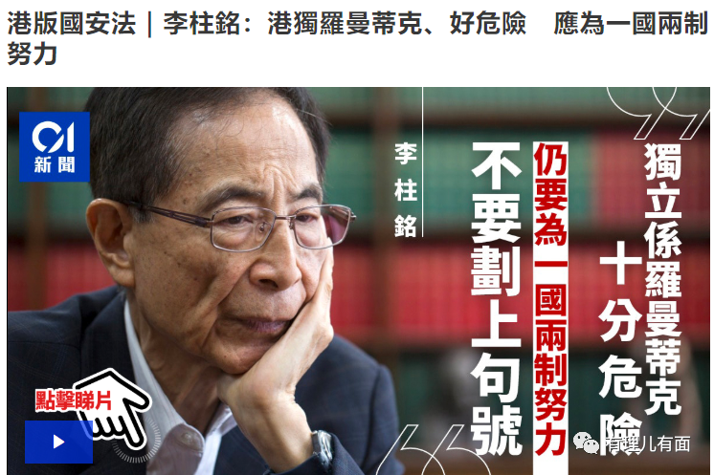

可以想象，倘若李柱铭等人的小算盘得逞，立法会过半席位被反对派把控，他们必将与美西方等外国势力一起，进一步开展分裂国家、颠覆国家政权的行动，成为各种反对力量的“坚强后盾”，后果是极其严重的！

但是，卧榻之侧岂容他人酣睡！中央果断行动，直接替香港制定维护国家安全的法律及执行机制，这是一个重大的政策转变，大大鼓舞了人心，扭转了社会气氛，为绝大多数人带来了希望，对反对派等势力已造成空前压力。

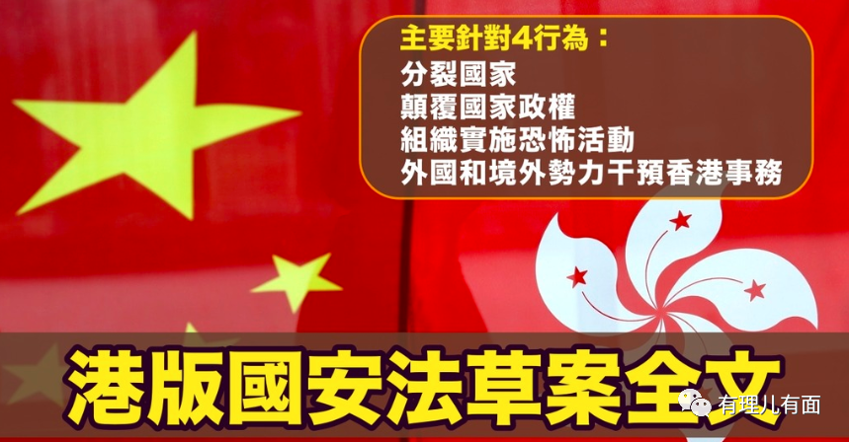

但有理哥在之前的文章就已经说过，“港版国安法”只是万里长征迈出的第一步，下一步的关键就在于如何落实，也就是要解决好如何执行的问题！

首先，我们要明确，“港版国安法”不是万能的，比如现在香港街头游行示威中各类暴力事件仍然时有发生，即便港版国安法落地后，对这种街头政治暴力犯罪并无直接的作用。对此类案件的处理，仍会遵循过去的司法模式，在现有司法审判权旁落的情况下，每每上演“警察抓、法官放”的捉放曹大戏。

所以，在国安法的执行中必须就此有所考量！比如，高举“港独”旗帜、高呼“独立”口号并在街头随意“装修”、“私了”等付诸黑色暴力的，不再以非法集结、刑事毁坏、蓄意伤人等罪名进行处罚，是否能够直接以危害国家安全类犯罪定罪处罚？是否可以速捕速审速判？

其次，要好好总结“区议会”选举中的成败得失，不能在同一个阴沟里翻船！不可否认，一场“修例风波”已经让乱港势力绑架了民意、扩大了的社会基础，他们也在此过程中不断改进提升各种操作模式。我们不能再以传统的、固有的方式去应对，必须转变思想，特别是网络舆论环境，特区政府和建制派必须要采取更积极有效的宣传以扭转局面。

第三，必须要解决乱港势力的大台！香港目前面对的，基本上是一场“城市游击战”，属于白加黑式的恐怖活动，包含起底恐吓、制造恐惧、街头破坏、肆意捣乱等行动。文章上面已经提到，由于乱港势力的组织严密且相对保持独立，香港警队在打击过程中至今还未能全部铲除组织源头、背后网络及力量的核心成员。

所以，国安法的执行机制应迅速及特别处理这一问题。我们欣喜的看到，保安局局长李家超已经宣布，**香港警队将成立新部门执行“港版国安法”，由警务处长邓炳强领导，负责收集情报、调查和培训人员，并强调日后会考虑加入其他纪律部队的成员。**

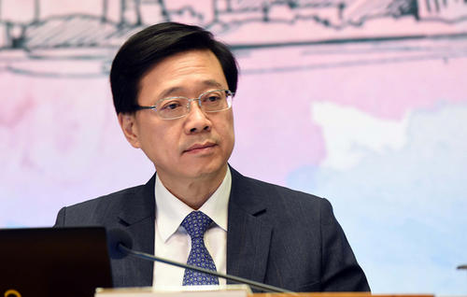

这就是一个明确的信号，就是“港版国安法”虽未最终落地，但特区政府已在执行环节予以了考量，并初步确定了执行方式，警队一哥将带领新机构负责情报、侦查、拘捕等重要环节，加上国家安全机构在港的建立，双方定将同步协调推进。相信过不了多久，乱港势力的幕后核心组织就会逐个击破！

最后，就是整体战略姿态的考量。就目前香港社会的反应而言，民众还处于相对敏感的时期，所以应该加大力度做好“港版国安法”的宣传以及国家安全观的教育，让香港民众能够正确理解并心甘情愿的支持，防止反对派挑拨民众的恐惧情绪。在执行时必须如打铁般硬气，怎么有利于执行就要怎么设计，中央派驻的国家安全执行机构要拥有独立的调查、检控权，要设立专门法庭、遴选专门法官对此类案件进行审理，这样才能彰显中央和特区政府加强管治的决心和国安法执行落地的威慑力！

说了这么多，也许有很多分析和建议不一定准确，欢迎大家在评论区讨论。但不管意见是否一致，我想我们普通人最应该做的一件事，就是保持清醒！

比如，你可以以看热闹的心态看待美国暴乱，但更应该看到这些表象下对我们的切身影响！在中美博弈的棋局中，因为疫情的冲击和突发事件，棋局的形势发生了重大变化，原本骄傲自信的美方，自己的布局一时已方寸大乱。但如果我们自己不保持定力将自己的棋局稳住，谁又能保证对面重整旗鼓后再连出杀招呢？

不过，再狡猾的棋手，也要“马走日、象走田”。我们只要稳扎稳打，又何愁不能抓住机会一举将军呢？！

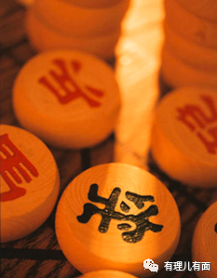





**关注公众号：**

**有理儿有面**

**理   性｜   揭   秘｜   探   讨**







有里儿有面

**微信扫一扫赞赏作者** **赞赏**

已喜欢，对作者说句悄悄话

取消

**发送给作者**

**发送**

最多40字，当前共字

 人赞赏

上一页 1/3 下一页

长按二维码向我转账

受苹果公司新规定影响，微信 iOS 版的赞赏功能被关闭，可通过二维码转账支持公众号。

### 精选留言

用户设置不下载评论